**Scenariusz zajęć 13.04.2021r. - gr. II**

**Temat tygodnia: Wiosenne hodowle.**

**Temat dnia: Sadzimy cebulę.**

**Cele:**

- rozwijanie zainteresowań przyrodniczych

- wzbogacanie wiadomości dotyczących sposobów hodowania wybranych roślin,

- wdrażanie do aktywnego słuchania i rozumienia instrukcji,

- rozwijanie sprawności manualnych,

- doskonalenie pamięci.

**Środki dydaktyczne:**

Nagranie piosenki „Koniki”, rymowanka „Cebulka i buraczek”, ilustracja „Budowa kwiatu”, ilustracja „Etapy wzrostu rośliny cebulowej”, kubeczki, doniczki, nożyczki, gumki recepturki, torebki foliowe, rysunek cebuli, zielona bibuła, klej, ilustracje „Akcesoria do sadzenia roślin”.

**Przebieg zajęć:**

**• Zabawa ruchowa przy piosence „Koniki”.**

Dzieci reagują na sygnały i wykonują polecenia.

[*https://youtu.be/r8qvgiG0GXA*](https://youtu.be/r8qvgiG0GXA)

**• Zabawa badawcza „Ogródek na parapecie”.**

Rozmawiamy z dziećmi na temat kwiatów doniczkowych hodowanych w domu i na balkonach. Możemy pokazać pelargonię, kwitnącego tulipana lub hiacynta lub żonkila. Można wyjąć rośliny z doniczek, rozkruszyć ziemię – dzieci oglądają łodygi, korzenie, liście, określają wygląd zewnętrzny, wrażenia dotykowe. Z pomocą osoby dorosłej nazywają nazywają każdą z części rośliny, określają jej przeznaczenie.

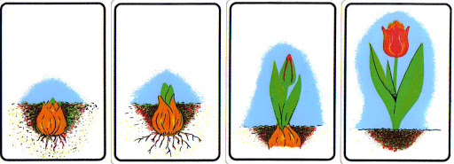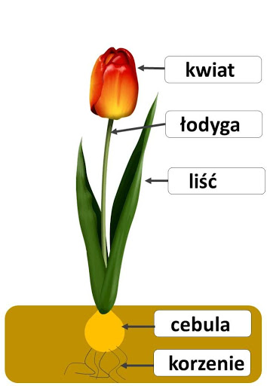

**• Zabawa dydaktyczna „Sadzimy cebulę”.**

Przygotowujemy wcześniej kubeczki na wodę lub skrzynki z ziemią, nożyczki, gumki recepturki, torebki foliowe, małe kartki z rysunkiem cebuli. Proponujemy dzieciom wyhodowanie małych roślinek. Dzieci z pomocą osoby dorosłej ustalają, co po kolei należy zrobić, by założyć uprawę:

- umieszczenie w pojemniku z wodą lub w skrzyneczce z ziemią cebuli;

- nałożenie torebki foliowej, by roślinki miały cały czas ciepło i wilgotno;   
- podpisanie, np. za pomocą rysunku, każdego pojemnika;

- ustawienie w słonecznym i ciepłym miejscu.

Dzieci wykonują kolejne etapy prac. Na koniec zanoszą przygotowane pojemniki na wyznaczone miejsce i porządkują stanowisko pracy.

**• Rymowanka „Cebulka i buraczek”.**

Dzieci powtarzają z rodzicem treść rymowanki, potem możemy ją wspólnie zaśpiewać.

[*https://www.youtube.com/watch?v=0XqK-haG4Ys*](https://www.youtube.com/watch?v=0XqK-haG4Ys)

***Cebulka, cebulka okrągła jak kulka buraczka spotkała, potańcować chciała.***

***Buraczek, buraczek miał czerwony fraczek z cebulką tańcował nóżek nie żałował.***

**• Praca plastyczna „Cebula”**

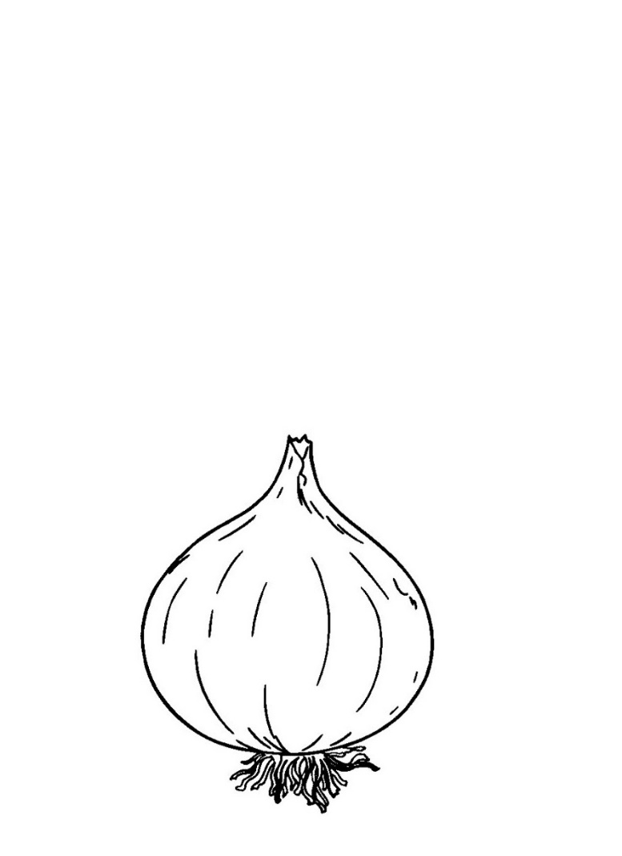– kolorowanie kredkami świecowymi cebuli, doklejanie szczypiorku ze zrolowanej bibuły.

**• Zabawa ruchowa „Sopelki”.**

Ustalamy, że wróżka zamienia dzieci w kropelki deszczu – dzieci biegają swobodnie. Na hasło: osoby dorosłej (wróżki) Mróz! zmieniają się w nieruchome sopelki, to dziecko które poruszy się odpada z zabawy.

**• Rozmowa kierowana „Co jest potrzebne do sadzenia roślin?”.**

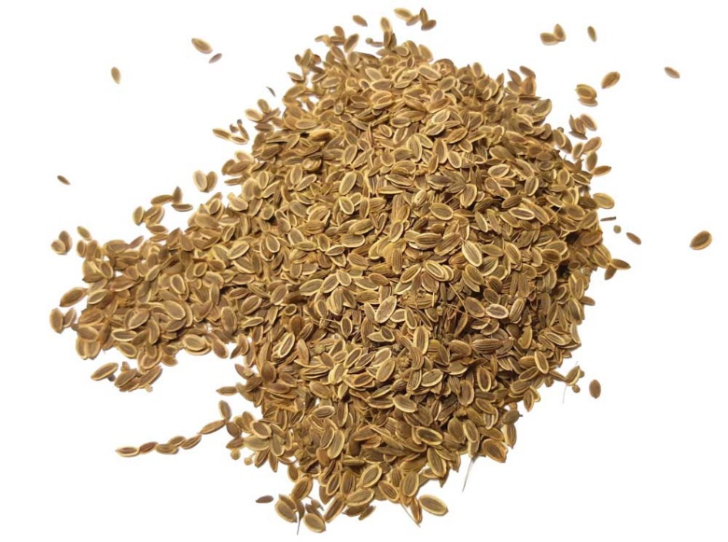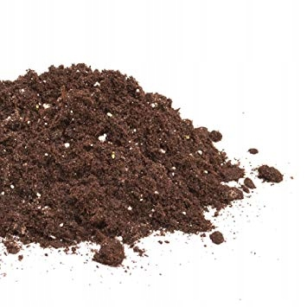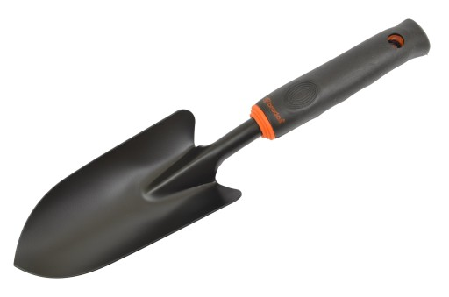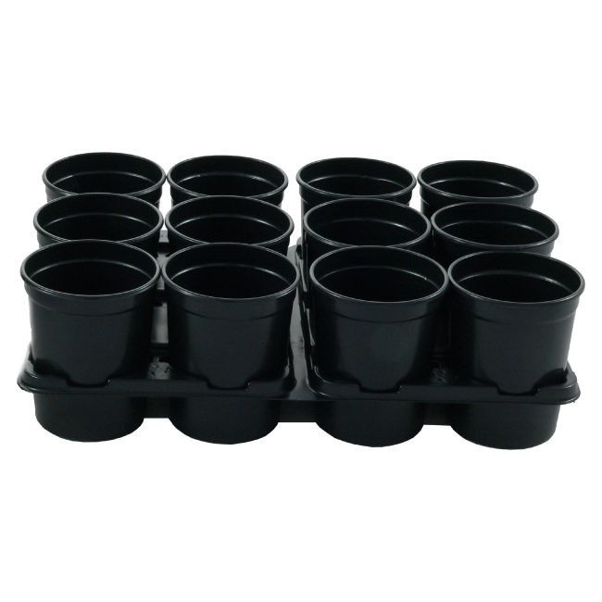Rozmowa kierowana przy planszach dydaktycznych. Rodzic prezentuje i nazywa akcesoria do sadzenia, tj. ziemia, doniczki, łopatka, nasiona.